**BCA Chinese Culture Day**

*Teaching students about Chinese cultures and heritages in an educational and fun way.*

Many fun activities available; Refreshments will also be served.

Recommended for children under 9 years old!

**Times**: Oct. 18 (Saturday) 1:00–3:00pm

Nov. 22 (Saturday) 1:00–3:00pm

**Location**: Bergen County Academies（BCA） 2nd floor cafeteria

**RSVP**: erikwu@bergen.org

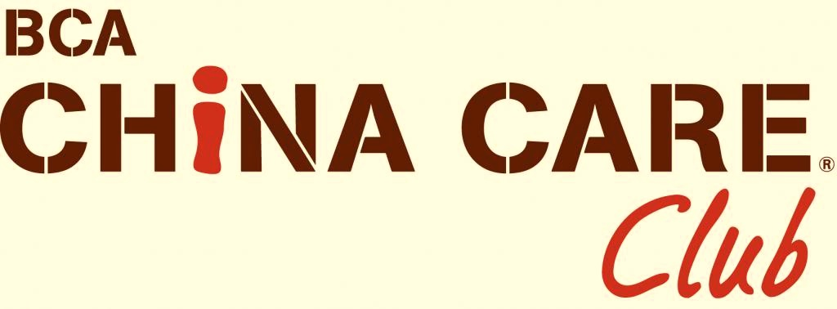

**欢迎光临BCA**

**中国文化日**

BCA 的学生们准备举办两次活动，目地在于传扬中华文化及传统。

提供小吃及饮料。 同时还安排有多项文娱活动。

欢迎九岁以下的小朋友们涌跃参加！

活动时间：十月十八日（周六）下午一点至三点

十一月二十二日（周六）下午一点至三点

活动地点：Bergen County Academies（BCA）

二楼餐厅

有意者请电信erikwu@bergen.org订位